Exercice 1 : (Chiffrement DES)
Soit le message clair: 0123456789ABCDEF et la clé : 133457799BBCDFF1. Calculez :
- Appliquer PI sur le message clair.
- Déterminer L₀ et R₀.
- Calculer K₁
- Calculer E(R₀) ⊕ K₁
- Le message crypté après le round 1 (étape 1)
Solution :
DES est un crypto-système par blocs qui travaille sur des blocs de 64 bits. Il est constitué de 04 étapes:
1-Calcul de la clé: fabrication de 16 sous- clefs K_{i}
2-Permutation initiale
3-Calcul médian (16 fois): application d’un algorithme complexe appliqué en fonction de la clef.
4-Permutation finale
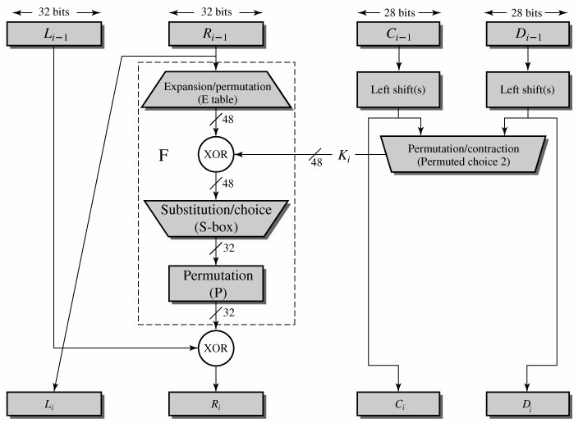

- Calculer K₁ :
Convertir la clé en binaire :
133457799BBCDFF1 (64 bits)
0001001100110100010101110111100110011011101111001101 111111110001
- Réduction à 56 bits :
On enlève les 8 derniers bits (bits en rouge) en effectuant une permutation, basée sur la matrice PC-1 :
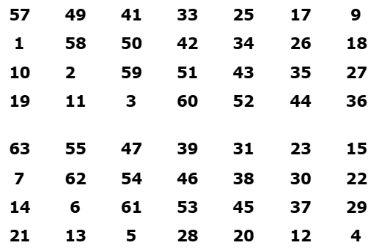
Permutation « PC - 1 »
On obtient alors une nouvelle clé sur 56 bits :
Bits | 8 | 16 | 24 | 32 | 40 | 48 | 56 | 64
K | 00010011 | 00110100 | 01010111 | 01111001 | 10011011 | 10111100 | 11011111 | 11110001
K_{p} | 1111000 | 0110011 | 0010101 | 0101111 | 0101010 | 1011001 | 1001111 | 0101111

- Division en sous-clés de 28 bits
K_{p} | 1111000011001100101010101111 | 0101010101100110011110101111

- Rotation de la clé
A chaque itération chaque sous-clé subit un décalage circulaire à gauche. On décale de un bit pour les itérations de rang 1, 2, 9 ou 16 et de 2 bits pour les autres itérations. Pour la première itération, nous obtenons donc après 1 décalage à gauche de chacune des deux parties :
K_{p} | 1110000110011001010101011111 | 1010101011001100111101011110

- Réduction
Une dernière permutation, dite « PC-2 », mélange et enlève 8 bits en fonction de la matrice suivante :
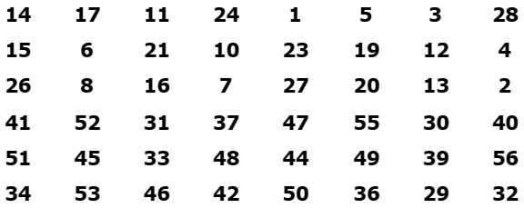
Permutation « PC–2 »
Nous obtenons donc la clé K₁ de 48 bits :
Bits | 7 | 14 |  | 21 |  | 28 | 35 | 42 |  | 49 |  | 56
K_{p} | 1110000 | 1100110 |  | 0101010 |  | 1011111 | 1010101 | 0110011 |  | 0011110 |  | 1011110
K₁ | 00011011 |  | 00000010 |  | 11101111 |  | 11111100 |  | 01110000 |  | 01111010

- Appliquer PI sur le message clair.
Le message clair: 0123456789ABCDEF
Convertir le message en binaire :
000000010010001 010001010110011110001001101010111100110111101111
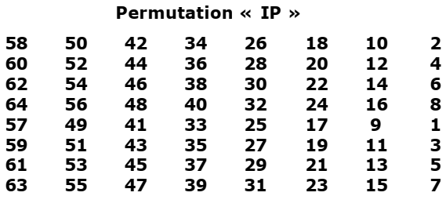
Appliquer PI sur le message clair :
Bits | 8 | 16 | 24 | 32 | 40 | 48 | 56 | 64
M | 00000001 | 00100011 | 01000101 | 01100111 | 10001001 | 10101011 | 11001101 | 11101111
M_{p} | 11001100 | 00000000 | 11001100 | 11111111 | 11110000 | 10101010 | 11110000 | 10101010

- Déterminer L0 et R0.
L₀ | 11001100000000001100110011111111 | R₀ | 11110000101010101111000010101010

- Calculer E(R₀) ⊕ K1.
La Fonction d'Expansion, « E », permutation expansive, utilise une liste de 48 valeurs et travaille sur un bloc de 32 bits. On obtient ainsi un bloc de 48 bits avec répétition de certains de ces bits (valeurs soulignées).
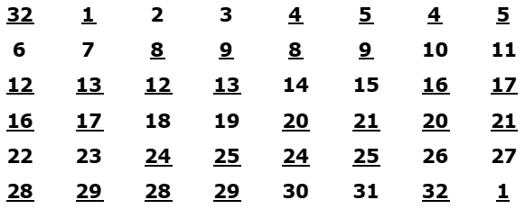
R₀ | 11110000101010101111000010101010
E(R₀) | 0111 1010 0001 0101 0101 0101 0111 1010 0001 0101 1010 0101

Calculer E(R₀) ⊕ K1
E(R₀) | 011110100001010101010101011110100001010110100101
K₁ | 000110110000001011101111111111000111000001111010
E(R₀) ⊕K₁ | 011000010001011110111010100001100110010111011111

- Le message crypté après le round 1 (étape 1)
Calculer L₁ et R₁ :
L₁ = R₀ = 11110000101010101111000010101010
Selon le schéma suivant R_{i} = L_{i-1} ⊕ F(R_{i-1}, K_{i}) donc R₁= L₀ ⊕ F(R₀, K₁)

Fonction F:
1. Expansion
2. Ajout de la clé
3. Transformations (S-Box, P-Box)

Nous avons déjà, calculé E(R₀) ⊕ K1 donc il nous reste la troisième étape qui est les transformations :
- Substitution S-Box
L'opération de substitution consiste pour chaque S-box à calculer:
• b1b6 = n° de ligne
• b2b3b4b5 = n° de colonne

E(R₀)⊕K1 | 011000010001011110111010100001100110010111011111
E(R₀)⊕K1 | 011000 | 010001 | 011110 | 111010 | 100001 | 100110 | 010111 | 011111
N° ligne  N° colonne | 00=0 | 01=1 | 00=0 | 10=2 | 11=3 | 10=2 | 01=1 | 01=1
 | 1100=12 | 1000=8 | 1111=15 | 1101=13 | 0000=0 | 0011=3 | 1011=11 | 1111=15
Résultat | 0101 | 1100 | 1000 | 0010 | 1011 | 0101 | 1100 | 0010

- Permutation P-Box
L'opération de permutation est réalisée sur le résultat de la substitution des S-box et est basée sur la table suivante:
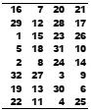

Bits | 4 | 8 | 12 | 16 | 20 | 24 | 28 | 32
S-Box | 0101 | 1100 | 1000 | 0010 | 1011 | 0101 | 1100 | 0010
P-Box | 0010 | 0001 | 0101 | 1010 | 1010 | 0001 | 1001 | 1011
F(R₀, K₁) | 00100001010110101010000110011011

Le résultat de cette dernière permutation est noté F(R₀,K₁). Puisque R₁= L₀ ⊕ F(R₀, K₁) donc :

L0 | 11001100000000001100110011111111
F(R₀, K₁) | 00100001010110101010000110011011
R₁ | 11101101010110100110110101100100

Donc L1 et R1 sont :
L₁ | 11110000101010101111000010101010 | R₁ | 11101101010110100110110101100100

Le message chiffré après le premier tour est :
1111000010101010111100001010101011101101010110100110110101100100

